Міністерство освіти і науки України

Черкаський державний технологічний університет

Кафедра інформаційної безпеки та комп’ютерної інженерії

**Звіт з лабораторної роботи №2**

на тему: **«**Моделювання та дослідження адресного селектора за допомогою пакета програм Electronics Workbench.**»**

Перевірив: Виконав:

студент

доц. кафедри ІБтаКІ групи КМ-175

Хрульов М.В Косенко А.В

Черкаси 2019

**Моделювання та дослідження адресного селектора за допомогою пакета програм Electronics Workbench.**

Мета роботи: Навчитися застосовувати пакет програм Electronics Workbench для моделювання пристроїв обчислювальної техніки на прикладі адресних селекторів, навчитися визначати фізичні адреси пристроїв, користуючись схемами електричними принциповими.

Теоретичні відомості

Всім пристроям, пов'язаних з мікропроцесором, присвоюються певні адреси. Для того, щоб доступ до шини отримував конкретний пристрій, адресований мікропроцесор, служать схеми декодування адрес (дешифратори адрес). Дешифратор формує сигнали вибірки пристрої коли на адресній шині з'являється певний адресу або область адрес. Сигнал вибірки пристрої з виходу дешифратора надходить на вхід активізації даного пристрою і і дозволяє підключення його до шини даних при наявності одного із сигналів (записи або читання). Вихід дешифратора знаходиться в активному стані тільки тоді, коли саме ця комбінація адресних сигналів надходить на адресну шину. Наприклад, вихід CS дешифратора, зображеного на малюнку 2.1, буде знаходитися в активному стані (в даному випадку в стані "логічного нуля") тільки при наявності на адресних лініях A0..A7 адреса E7.

Хід роботи

Варіант 1

2. Схема, що досліджується, в форматі Electronics Workbench.

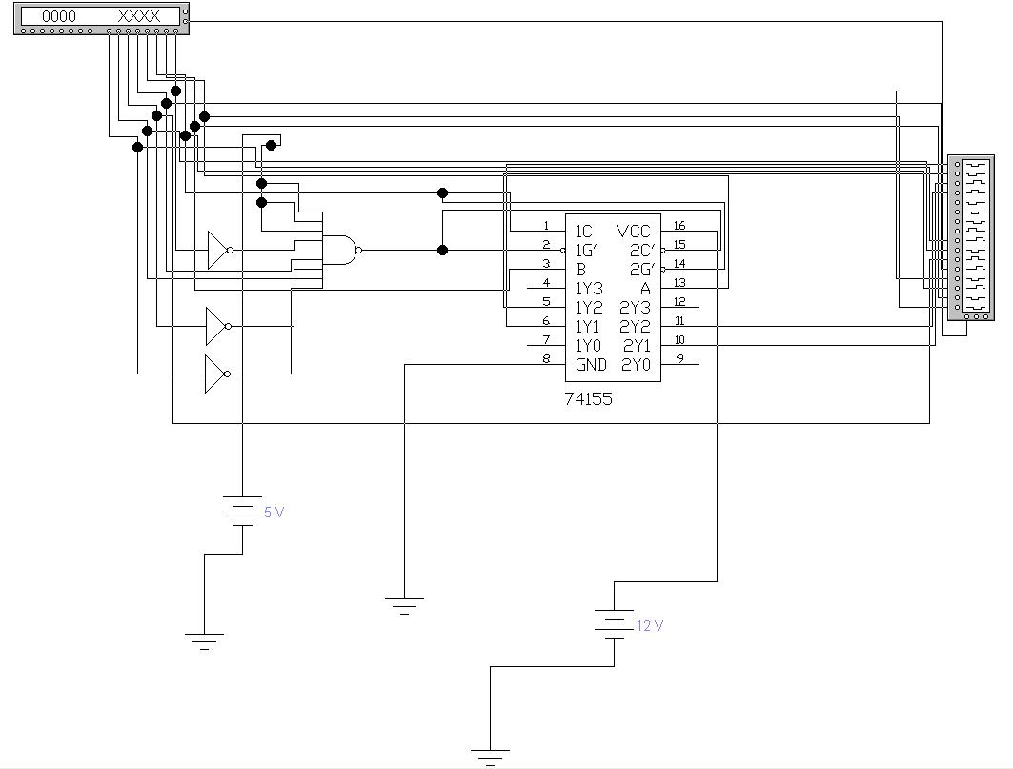

3. Тестовий набір дослідження пристрою.

03FF 03FE 03FD 03FC 03FB 03FA 03F9 03F8 03F7 03F6 03F5 03F4 03F3 03F2 03F1 03F0 …

. Часові діаграми тестування пристрою.

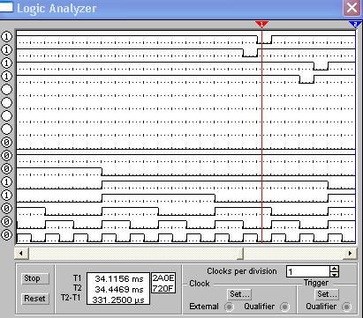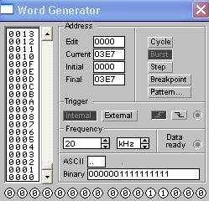

|  |  |
| --- | --- |
| Cs0 | 00101011 |
| Cs1 | 10101011 |
| Cs2 | 10001011 |
| Cs3 | 00001011 |

**Висновок**

На даній лабораторній роботі було вивчено застосовуваня пакетів програм Electronics Workbench для моделювання пристроїв обчислювальної техніки на прикладі адресних селекторів, навчитися визначати фізичні адреси пристроїв, користуючись схемами електричними принциповими.